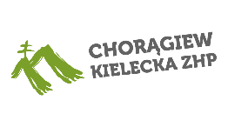

KAFEJKA INTERNETOWA

STANOWISKO
1
GRA WALIDACYJNA
W RAMACH PROJEKTU
„SKUTECZNI SPOŁECZNIE I CYFROWO – HARCERSKI TUTORING”

KAFEJKA INTERNETOWA

STANOWISKO
2
GRA WALIDACYJNA
W RAMACH PROJEKTU
„SKUTECZNI SPOŁECZNIE I CYFROWO – HARCERSKI TUTORING”

KAFEJKA INTERNETOWA

STANOWISKO
3
GRA WALIDACYJNA
W RAMACH PROJEKTU
„SKUTECZNI SPOŁECZNIE I CYFROWO – HARCERSKI TUTORING”

KAFEJKA INTERNETOWA

STANOWISKO
DRUK
GRA WALIDACYJNA
W RAMACH PROJEKTU
„SKUTECZNI SPOŁECZNIE I CYFROWO – HARCERSKI TUTORING”

